Diseño de datos

Proyecto: Ingenieria de Software 2 Couchln
Identificación: 1

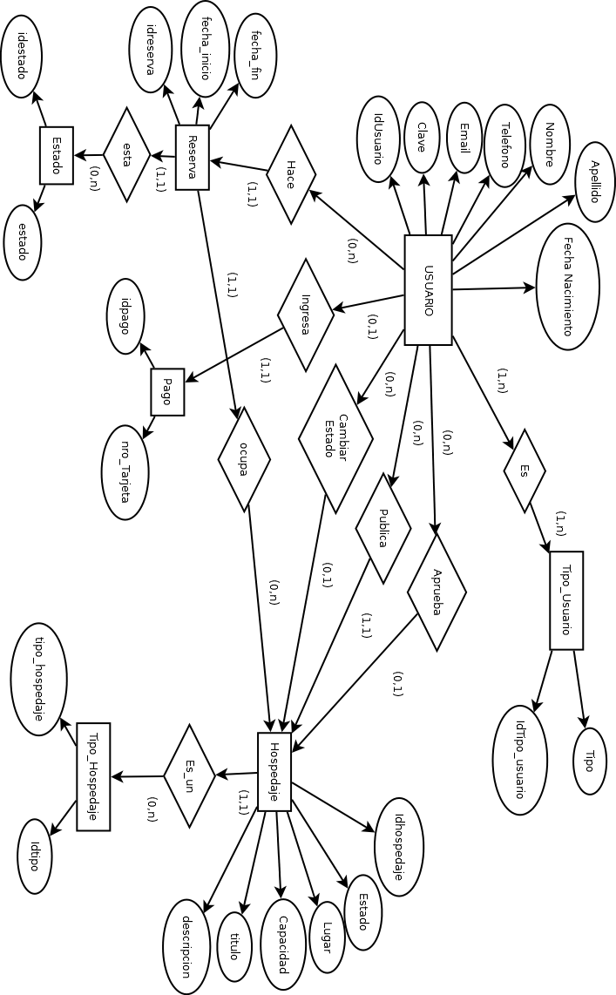

 |  | Gugl Abril 2016

